VUKOVARSKO SRIJEMSKA ŽUPANIJA

PROGRAM RASPOLAGANJA POLJOPRIVREDNIM ZEMLJIŠTEM U VLASNIŠTVU REPUBLIKE HRVATSKE

ZA OPĆINU NEGOSLAVCI

SADRŽAJ PROGRAMA

- Ukupna površina poljoprivrednog zemljišta u vlasništvu države na području Općine Negoslavci, iznosi: 7,5131 ha

- Podaci o dosadašnjem raspolaganju
T-1 Prikaz dosadašnjeg raspolaganja po svim oblicima - površina u ha
R.br. | OBLIK RASPOLAGANJA  ( skraćeni naziv iz ugovora) | Ukupan broj ugovora | Ukupna površina po ugovorima
1. | zakup | - | -
2. | dugogodišnji zakup | 1 | 3,1238
3. | koncesija | - | -
4. | privremeno korištenje | - | -
5. | prodaja (neotplaćeno) | - | -

- Sumarni pregled površina poljoprivrednog zemljišta u vlasništvu države prema oblicima raspolaganja

T-2 Prikaz ukupnih površina po oblicima raspolaganja
OBLIK RASPOLAGANJA | Površina  u ha | NAPOMENA  (minirano, višegodišnji nasadi i sustavi odvodnje i navodnjavanja)
površine određene za povrat | 7,5131
površine određene za prodaju  - jednokratno, maksimalno  do 25% | 0 | -
površine određene za zakup | 0 | -
površine određene za zakup za ribnjake | 0 | -
površine određene za zakup zajedničkih pašnjaka | 0 | -
površine određene za ostale namjene  - jednokratno, maksimalno  do 5% | 0 | -

MAKSIMALNA POVRŠINA ZA ZAKUP iznosi: 0 ha.

NAPOMENA/OBRAZLOŽENJE (određene specifičnosti za područje jedinice lokalne samouprave):
Prema očitovanju Ureda državne uprave u Vukovarsko-srijemskoj županiji, Služba za gospodarstvo i imovinsko-pravne poslove, KLASA: 034-04/18-09/23, URBROJ: 2196-01-02-04/3-18-2 od 16. svibnja 2018. godine, ukupna površina koju je potrebno osigurati za povrat na području Općine Negoslavci iznosi: 6,9139 ha. Određujemo za povrat ukupno 7,5131 ha. Višak od 0,5992 (7,5131-6,9139) je određen za potrebe eventualnog dodatnog povrata zemljišta na području Općine Negoslavci.

DETALJNA RAZRADA PROGRAMA RASPOLAGANJA POLJOPRIVREDNIM ZEMLJIŠTEM U VLASNIŠTVU REPUBLIKE HRVATSKE ZA OPĆINU NEGOSLAVCI

I ZEMLJOPISNI PODACI O OPĆINI NEGOSLAVCI
Općina Negoslavci, koja teritorijalno pripada Vukovarsko-srijemskoj županiji, zauzima prostor jednog naseljenog mjesta - Negoslavci ukupne površine 2.120 ha ili 21,21 km².

II GOSPODARENJE POLJOPRIVREDNIM ZEMLJIŠTEM U VLASNIŠTVU REPUBLIKE HRVATSKE ZA OPĆINU NEGOSLAVCI

Sukladno Zakonu o poljoprivrednom zemljištu („Narodne novine“ br. 20/18, u daljnjem tekstu: Zakon) poljoprivredno zemljište je dobro od interesa za Republiku Hrvatsku i ima njezinu osobitu zaštitu. Poljoprivrednim zemljištem u smislu ovoga Zakona smatraju se poljoprivredne površine koje su po načinu uporabe u katastru opisane kao: oranice, vrtovi, livade, pašnjaci, voćnjaci, maslinici, vinogradi, ribnjaci, trstici i močvare kao i drugo zemljište koje se može privesti poljoprivrednoj proizvodnji.
Poljoprivredno zemljište mora se održavati pogodnim za poljoprivrednu
proizvodnju. Pod održavanjem poljoprivrednog zemljišta pogodnim za poljoprivrednu
proizvodnju smatra se sprječavanje njegove zakorovljenosti i obrastanja višegodišnjim
raslinjem, kao i smanjenje njegove plodnosti.
Raspolaganje poljoprivrednim zemljištem u vlasništvu države u smislu ovoga
Zakona predstavlja: zakup i zakup za ribnjake, zakup zajedničkih pašnjaka, privremeno korištenje, zamjena, prodaja, prodaja izravnom pogodbom, davanje na korištenje izravnom pogodbom, razvrgnuće suvlasničke zajednice, osnivanje prava građenja i osnivanje prava služnosti.
Osnovna načela raspolaganja državnim poljoprivrednim zemljištem na području Općine Negoslavci su:
- .Državno poljoprivredno zemljište mora biti u funkciji poljoprivredne proizvodnje
uzimajući u obzir tradicijsku proizvodnju ovog kraja i specifičnosti pojedinih poljoprivrednih površina definiranih ovim Programom,
- .Općina Negoslavci će u nastupajućem razdoblju nastojati privesti namjeni poljoprivredno zemljište koje trenutačno nije u obradivom stanju,
- .Općina Negoslavci nema poljoprivrednih površina planiranih za prodaju,
- .Prilikom davanja na privremeno korištenje državnog poljoprivrednog zemljišta poštivat će se odredbe čl. 57 Zakona,
- .Promjena namjene poljoprivrednog zemljišta u nepoljoprivredne svrhe provoditi će se u skladu s dokumentima prostornog uređenja,
- .Sukladno ovlaštenjima provodit će se stalni nadzor i poduzimati mjere za nepoštivanje preuzetih obveza za one koji raspolažu državnim poljoprivrednim zemljištem.

III UKUPNA POVRŠINA POLJOPRIVREDNOG ZEMLJIŠTA U VLASNIŠTVU REPUBLIKE HRVATSKE

Prema službeno dostavljenim podacima Državne geodetske uprave ukupna površina poljoprivrednog zemljišta u vlasništvu Republike Hrvatske, koje je u katastarskom operatu nadležnog Područnog ureda za katastar Vukovar upisana kao poljoprivredno zemljište sukladno ovom Zakonu, iznosi 7,5131 ha.
Popis svih katastarskih čestica poljoprivrednog zemljišta u vlasništvu RH za Općinu Negoslavci nalazi se u PRILOGU 1.
Kopija katastarskog plana sa prikazom svih katastarskih čestica poljoprivrednog zemljišta u vlasništvu RH sa podlogom digitalne ortofoto karte Općine Negoslavci izrađena je prema službeno dostavljenim podacima Državne geodetske uprave za potrebe izrade Programa.
Na području Općine Negoslavcine postoje katastarske čestice poljoprivrednog zemljišta u vlasništvu RH koje se nalaze u području ekološke mreže.
Karta 1. Cjelokupno poljoprivredno zemljište u vlasništvu Republike Hrvatske na području Općine Negoslavci
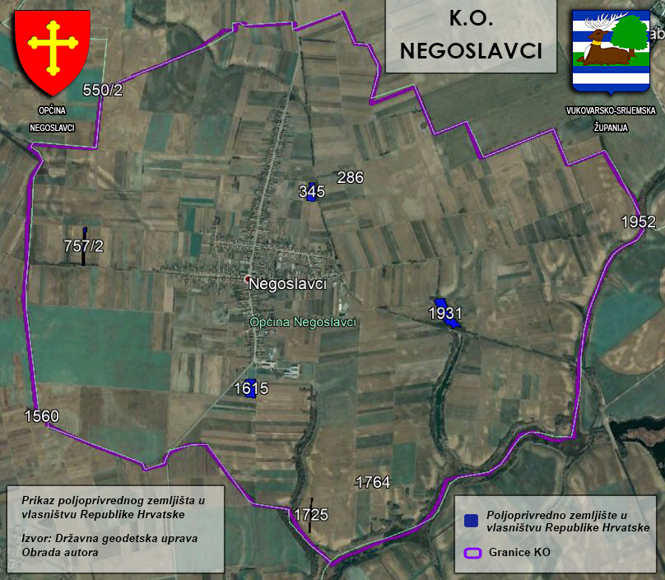

IV PODACI O DOSADAŠNJEM RASPOLAGANJU POLJOPRIVREDNIM ZEMLJIŠTEM U VLASNIŠTVU DRŽAVE
Poljoprivrednim zemljište u vlasništvu Republike Hrvatske na području Općine Negoslavci raspolaže se temeljem sljedećih oblika raspolaganja prikazanih u Tablici 1.
Karta 2. Prikaz dosadašnjeg raspolaganja poljoprivredno zemljište u vlasništvu Republike Hrvatske na području Općine Negoslavci
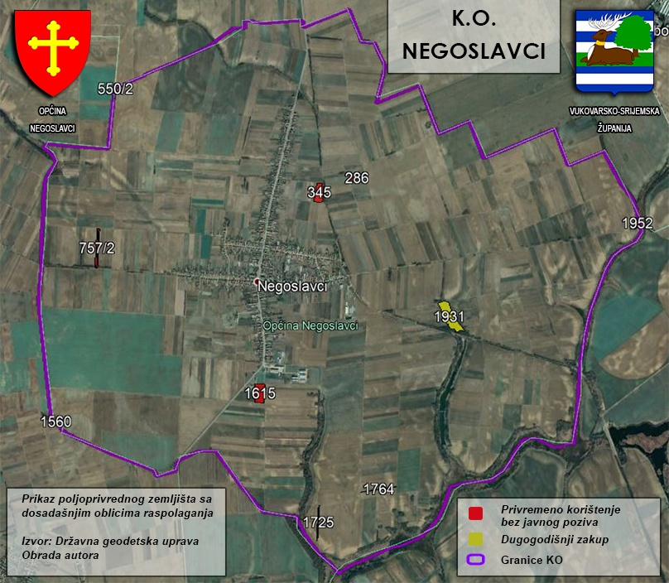

V POVRŠINE ODREĐENE ZA POVRAT
Na području Općine Negoslavci cjelokupno poljoprivredno zemljište u vlasništvu Republike Hrvatske je određeno za povrat.

Karta 1. Cjelokupno poljoprivredno zemljište u vlasništvu Republike Hrvatske na području Općine Negoslavci. Sve poljoprivredno zemljište u vlasništvu Republike Hrvatske je određeno za povrat.

VI POVRŠINE ODREĐENE ZA ZAKUP ZA RIBNJAKE
Na području Općine Negoslavci ne postoje površine poljoprivrednog zemljišta u vlasništvu Republike Hrvatske određene za zakup za ribnjake.

VII POVRŠINE ODREĐENE ZA ZAKUP ZAJEDNIČKIH PAŠNJAKA
Na području Općine Negoslavci nema poljoprivrednog zemljišta u vlasništvu Republike Hrvatske određenog za zakup zajedničkih pašnjaka. K.č. br. 1931 u ukupnoj površini 3,1238 ha je po dosadašnjem obliku raspolaganja u zakupu zajedničkih pašnjaka do 10.05.2065. godine.

VIII POVRŠINE ODREĐENE ZA OSTALE NAMJENE
Na području Općine Negoslavci nema poljoprivrednog zemljišta u vlasništvu Republike Hrvatske određenog za ostale namjene.

PRIKAZ RASPOLAGANJA PO KATASTARSKIM ČESTICAMA I OBLICIMA RASPOLAGANJA
r.br | županija | općina | katastarska općina naziv | katastarska općina brojčana oznaka | katastarska čestica broj | katastarska čestica površina m2 | katastarska čestica način uporabe/katastarska kultura | katastarska čestica predviđeni oblik raspolaganja | katastarska čestica specifičnosti | katastarska čestica dosadašnji oblik raspolaganja | katastarska čestica trajanje raspolaganja (do datuma) | NAPOMENA
1 | 2 | 3 | 4 | 5 | 6 | 7 | 8 | 9 | 10 | 11 | 12 | 13
1. | XVI VUKOVARSKO-SRIJEMSKA | NEGOSLAVCI | NEGOSLAVCI | 59 | 1560 | 2120 | ORANICA | ZEMLJIŠTE ODREĐENO ZA POVRAT | P3, Obraslo
2. | XVI VUKOVARSKO-SRIJEMSKA | NEGOSLAVCI | NEGOSLAVCI | 59 | 1615 | 17275 | ORANICA | ZEMLJIŠTE ODREĐENO ZA POVRAT | P1 | KORIŠTENJE POLJOPRIVREDNOG ZEMLJIŠTA BEZ JAVNOG POZIVA
3. | XVI VUKOVARSKO-SRIJEMSKA | NEGOSLAVCI | NEGOSLAVCI | 59 | 1725 | 3134 | ORANICA | ZEMLJIŠTE ODREĐENO ZA POVRAT | Dio P2 i dio P3 | KORIŠTENJE POLJOPRIVREDNOG ZEMLJIŠTA BEZ JAVNOG POZIVA
4. | XVI VUKOVARSKO-SRIJEMSKA | NEGOSLAVCI | NEGOSLAVCI | 59 | 1764 | 952 | ORANICA | ZEMLJIŠTE ODREĐENO ZA POVRAT | P2 | KORIŠTENJE POLJOPRIVREDNOG ZEMLJIŠTA BEZ JAVNOG POZIVA
5. | XVI VUKOVARSKO-SRIJEMSKA | NEGOSLAVCI | NEGOSLAVCI | 59 | 1931 | 31238 | PAŠNJAK | ZEMLJIŠTE ODREĐENO ZA POVRAT | Dio A i dio PŠ | ZAKUP | 10.05.2065
6. | XVI VUKOVARSKO-SRIJEMSKA | NEGOSLAVCI | NEGOSLAVCI | 59 | 1952 | 2218 | ORANICA | ZEMLJIŠTE ODREĐENO ZA POVRAT | P2 | KORIŠTENJE POLJOPRIVREDNOG ZEMLJIŠTA BEZ JAVNOG POZIVA
7. | XVI VUKOVARSKO-SRIJEMSKA | NEGOSLAVCI | NEGOSLAVCI | 59 | 286 | 852,25 | ORANICA | ZEMLJIŠTE ODREĐENO ZA POVRAT | P2 | KORIŠTENJE POLJOPRIVREDNOG ZEMLJIŠTA BEZ JAVNOG POZIVA |  | RH-SRH
8. | XVI VUKOVARSKO-SRIJEMSKA | NEGOSLAVCI | NEGOSLAVCI | 59 | 345 | 13602 | ORANICA | ZEMLJIŠTE ODREĐENO ZA POVRAT | P2 | KORIŠTENJE POLJOPRIVREDNOG ZEMLJIŠTA BEZ JAVNOG POZIVA
9. | XVI VUKOVARSKO-SRIJEMSKA | NEGOSLAVCI | NEGOSLAVCI | 59 | 550/2 | 1593 | ORANICA | ZEMLJIŠTE ODREĐENO ZA POVRAT | P2 | KORIŠTENJE POLJOPRIVREDNOG ZEMLJIŠTA BEZ JAVNOG POZIVA
10. | XVI VUKOVARSKO-SRIJEMSKA | NEGOSLAVCI | NEGOSLAVCI | 59 | 757/1 | 936,88 | ORANICA | ZEMLJIŠTE ODREĐENO ZA POVRAT | P2 | KORIŠTENJE POLJOPRIVREDNOG ZEMLJIŠTA BEZ JAVNOG POZIVA |  | RH-SRH
11. | XVI VUKOVARSKO-SRIJEMSKA | NEGOSLAVCI | NEGOSLAVCI | 59 | 757/2 | 1210,11 | ORANICA | ZEMLJIŠTE ODREĐENO ZA POVRAT | P2 | KORIŠTENJE POLJOPRIVREDNOG ZEMLJIŠTA BEZ JAVNOG POZIVA |  | RH-SRH
OBJAŠNJENJE:
1 – upisati redni broj
2 – upisati naziv županije
3 – upisati naziv općine
4 – upisati naziv katastarske općine
5 – upisati katastarsku oznaku općine
6 – upisati broj katastarske čestice
7 – pisati površinu u metrima kvadratnim. Ne koristiti razmak između brojeve, ne koristiti decimalnu točku ili zarez
8 – upisati naziv kulture upisan u katastru
9 – upisati planirani oblik raspolaganja (POVRAT, PRODAJA, ZAKUP, ZAKUP ZAJEDNIČKOG PAŠNJAKA, ZAKUP ZA RIBNJAKE, OSTALO)
10 – upisati (MINIRANO, OBRASLO, NESREĐENO ZK STANJE, VIŠEGODIŠNJI NASADI, SUSTAVI NAVODNJAVANJA I ODVODNJE, P1 i P2……)
11 – upisati dosadašnji oblik raspolaganja, naziv iz ugovora, koristiti skraćeni naziv npr.: KONCESIJA, DUGOGODIŠNJI, ZAKUP, PRIVREMENO, PAŠNJACI, RIBNJACI I SL.
12 – upisati do kojeg datuma je trajanje raspolaganja datum upisati na način (dd.mm.gggg.)
13 – upisati neke važne činjenice za koje se smatra da bi bile bitne

Prilozi:
- Tabelarni iskaz poljoprivrednog zemljišta,
- Pregledna karta poljoprivrednog zemljišta,
- Zemljišnoknjižni izvadci,
- Posjedovni listovi,
- Uvjerenje Upravnog tijela nadležnog za prostorno uređenje,
- Očitovanje Ureda državne uprave u županiji o podnesenim zahtjevima za povrat oduzete imovine,
- Uvjerenje Hrvatskih šuma d.o.o.,
- Očitovanje Hrvatskih voda,
- Uvjerenje Upravnog odjela za poljoprivredu i infrastrukturu,
- Očitovanje Hrvatskog centra za razminiranje.

